Générer la documentation technique d’une application

1. Commenter le projet

Tout d’abord, il est nécessaire de configurer le projet pour qu’il génère les commentaires à chaque build.

* Clic droit sur le projet -> Propriétés
* Onglet Build -> cocher Fichier de documentation XML
* Changer (ou pas) le répertoire de destination et/ou le nom de fichier

Toutes les classes, méthodes, attributs seront soulignés, ce qui signifie qu’ils devront faire l’objet de commentaires.

Pour écrire un commentaire sous Visual Studio, se placer sur la ligne du dessus et taper ///.

Une structure de commentaire apparaît, reste plus qu’à la remplir.

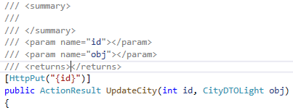

1. Créer le fichier .XML

Pour créer le fichier XML, il suffit simplement de (re)générer le projet.

S’il manque des commentaires, il y aura un warning lors du build.

Le fichier se trouvera à l’emplacement choisi précédemment.

**Astuce**: Copier le lien où s’enregistre le fichier lors du build



1. Transformer la doc XML en doc HTML

L’intérêt de transformer le fichier XML en HTML est qu’il est tout simplement plus instructif, mieux lisible.

Le XML dans son état actuel est difficilement utilisable.

Pour ce faire, on va utiliser Sandcastle, téléchargeable à cette adresse :

https://github.com/EWSoftware/SHFB/releases

Utilisation de Sandcastle

Une fois téléchargé et installé :

1. Ouvrir Sandcastle et créer un nouveau projet et donnez un nom.

De préférence, créer le projet Sandcastle dans le projet Visual Studio

1. Dans l’explorateur du projet -> Clic droit sur Documentation Sources -> Add…
2. Dans la fenêtre qui s’ouvre, accéder à l’emplacement du fichier XML créé avec Visual Studio, si vous avez suivi l’astuce, coller juste le lien dans la barre d’adresse.
3. Sélectionner le fichier .xml et le fichier .exe -> Ouvrir
4. Dans les propriétés du projet -> Onglet Missing Tags -> cocher/décocher comme dans l’exemple

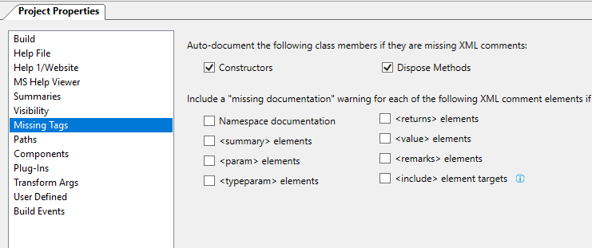

1. Onglet Visibility -> cocher/décocher comme dans l’exemple -> Cliquer sur Edit API Filter

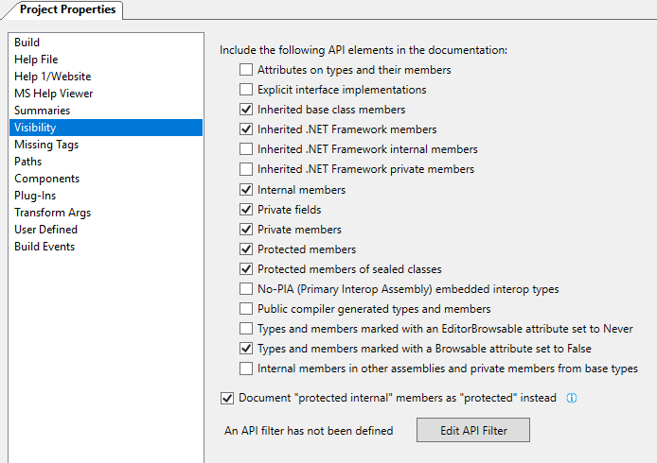

1. Dans la fenêtre qui apparait -> cocher/décocher comme dans l’exemple -> Close

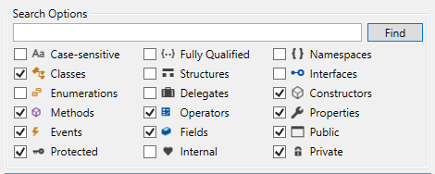

1. Enregistrer tout
2. Documentation -> Build Project

Une fois le projet généré, le fichier html se trouve dans *nomDuDossierCreer* -> Help

*2023 Fabien.G*